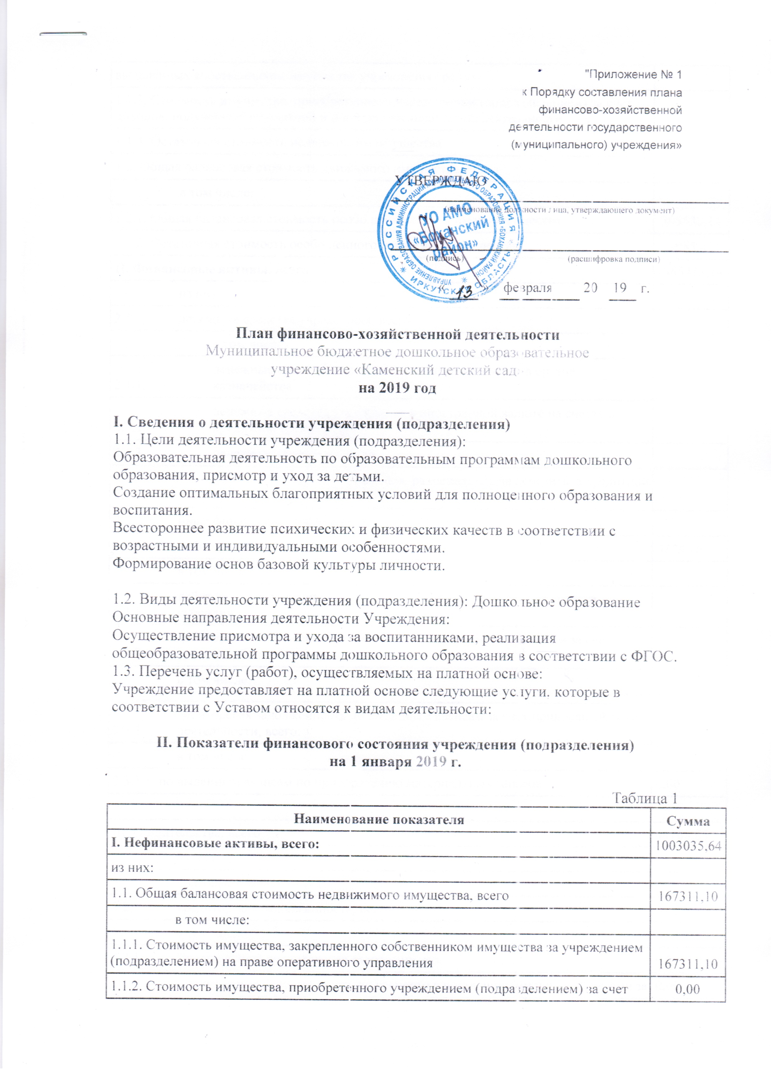

1.1.2. Стоимость имущества, приобретенного учреждением (подразделением) за счет выделенных собственником имущества учреждения средств |  | 0,00
1.1.3. Стоимость имущества, приобретенного учреждением (подразделением) за счет доходов, полученных от платной и иной приносящей доход деятельности |  | 0,00
1.1.4. Остаточная стоимость недвижимого имущества |  | 11028,11
1.2. Общая балансовая стоимость движимого имущества, всего |  | 357610,14
 | в том числе:
1.2.1. Общая балансовая стоимость особо ценного движимого имущества |  | 305530,14
1.2.2. Остаточная стоимость особо ценного движимого имущества |  | 1985,42
II. Финансовые активы, всего |  | -885413,14
 | из них:
2.1. | денежные средства учреждения, всего
 | в том числе:
2.1.1. | денежные средства учреждения на лицевых счетах в органе казначейства
2.1.2. | денежные средства учреждения в иностранной валюте на счетах в кредитной организации
2.1.3. | денежные средства в кассе
2.1.4. | денежные средства учреждения, размещенные на депозиты в кредитной организации
2.2. | иные финансовые инструменты
2.3. | дебиторская задолженность, всего | 6178,70
 | в том числе:
2.3.1. | дебиторская задолженность по доходам, полученным за счет средств  субсидий
2.3.2. | дебиторская задолженность по выданным авансам, полученным за счет средств субсидий, всего:
 | в том числе:
2.3.3. | дебиторская задолженность по выданным авансам за счет приносящей доход деятельности, всего: | 0,00
 | в том числе:
2.3.3.1. по выданным авансам по приобретению материальных запасов |  | 0,00
III. Обязательства, всего |  | 44168,85
 | из них:
3.1. | долговые обязательства
3.2. | кредиторская задолженность, всего: | 44168,85
 | в том числе:
3.2.1. | Просроченная кредиторская задолженность | 0,00
3.2.2. | Кредиторская задолженность по расчетам с поставщиками и подрядчиками за счет средств субсидий, всего: | 0,00
 | в том числе: ООО «Иркутскэнергосбыт» | 0,00
3.2.3. | Кредиторская задолженность по расчетам с поставщиками и  подрядчиками за счет доходов, полученных от платной и иной приносящей доход деятельности, всего: | 0,00
 | в том числе: | 0,00

III. Показатели по поступлениям и выплатам Учреждения (подразделения)
на 2019 год
Таблица 2
Наименование показателя | Код строки | Код по бюджетной классификации Российской Федерации | Объем финансового обеспечения, руб. (с точностью до двух знаков после запятой - 0,00)
 |  |  | Всего | в том числе:
 |  |  |  | субсидии на финансовое обеспечение выполнения государственного () задания из федерального бюджета, бюджета субъекта Российской Федерации (местного бюджета) | субсидии, предоставляемые в соответствии с абзацем вторым пункта 1 статьи 78.1 Бюджетного кодекса Российской Федерации | субсидии на осуществление капитальных вложений | средства обязательного медицинского страхования | поступления от оказания услуг (выполнения работ) на платной основе и от иной приносящей доход деятельности
 |  |  |  |  |  |  |  | всего | из них гранты
1 | 2 | 3 | 4 | 5 | 6 | 7 | 8 | 9 | 10
Поступления от доходов, всего: | 100 | X | 9202864,00 | ____8552864,00____ | ____________ |  |  | 650000,00
в том числе:  доходы от собственности | 110 | ___ |  | X | X | X | X |  | X
доходы от оказания услуг, работ | 120 | 130___ | 9202864,00 | 8552864,00 |  |  |  | 650000,00
доходы от штрафов, пеней, иных сумм принудительного изъятия | 130 |  |  | X | X | X | X |  | X
безвозмездные поступления от наднациональных организаций, правительств иностранных государств, международных финансовых организаций | 140 |  |  | X | X | X | X |  | X
иные субсидии, предоставленные из бюджета | 150 | _ |  | X | ____________ |  | X | X | X
прочие доходы | 160 |  |  | X | X | X | X
доходы от операций с активами | 180 | X |  | X | X | X | X |  | X
Выплаты по расходам, всего: | 200 | X | 9202864,00 | _______8552864,00__ | ____________ |  |  | 650000,00
в том числе на: выплаты персоналу всего: | 210 | 110 | 7731371,00 | ______7731371,00___ |  |  |  | 0,00
из них:  оплата труда и | 211 | 111 | 5937692,93 | _______5937692,93__ |  |  |  | _____0,00___
начисления на выплаты по оплате труда |  | 119 | 1793678,07 | 1793678,07 |  |  |  | _______0,00_
социальные и иные выплаты работникам, всего | 220
из них:
уплату налогов, сборов и иных платежей, всего | 230 |  | __________ |  |  |  |  | __________
из них:  ______________ |  | ___ | __________ |  |  |  |  | __________
______________ |  | ___ | _________ |  |  |  |  | _________
безвозмездные  перечисления  организациям | 240
прочие расходы (кроме расходов на закупку товаров, работ, услуг) | 250 | 851, 852, 853 | 6000,00 | 6000,00 |  |  |  | 0,00
расходы на закупку товаров, работ, услуг, всего | 260 | ___244 | 1465493,00 | _____815493,00_____ | ____________ |  |  | _650000,00
Поступление финансовых активов, всего: | 300 | X | 9202864,00 | 8552864,00 |  |  |  | 650000,00
из них:  увеличение остатков средств | 310 | ___ | 9202864,00 | 8552864,00 |  |  |  | 650000,00
прочие поступления | 320 |  | 0,00
Выбытие финансовых активов, всего | 400 | X | 9202864,00 | 8552864,00 |  |  |  | 650000,00
Из них:  уменьшение остатков средств | 410 | ___ | 9202864,00 | 8552864,00 |  |  |  | 650000,00
прочие выбытия | 420 |  | 0,00 |  |  |  |  | 0,00
Остаток средств на начало года | 500 | X | 0,00 |  |  |  |  | 0,00
Остаток средств на конец года | 600 | X | __0,00_ |  |  |  |  | ___0,00__

IV. Показатели выплат по расходам на закупку товаров, работ, услуг учреждения (подразделения)
на 2019 г.
Таблица 2.1
Наименование показателя | Код строки | Год начала закупки | Сумма выплат по расходам на закупку товаров, работ и услуг, руб. (с точностью до двух знаков после запятой - 0,00)
 |  |  | всего на закупки |  |  | в том числе:
 |  |  |  |  |  | в соответствии с Федеральным законом от 5 апреля 2013 г. N 44-ФЗ "О контрактной системе в сфере закупок товаров, работ, услуг для обеспечения государственных и муниципальных нужд" |  |  | в соответствии с Федеральным законом от 18 июля 2011 г. N 223-ФЗ "О закупках товаров, работ, услуг отдельными видами юридических лиц"
 |  |  | на 2019 г. очередной финансовый год | на 2020 г. 1-ый год планового периода | на 2021 г. 2-ой год планового периода | на 2019 г. очередной финансовый год | на 2020 г. 1-ый год планового периода | на 2021 г. 2-ой год планового периода | на 20 __ г. очередной финансовый год | на 20__ г. 1-ый год планового периода | на 20__ г. 1-ый год планового периода
1 | 2 | 3 | 4 | 5 | 6 | 7 | 8 | 9 | 10 | 11 | 12
Выплаты по расходам на закупку товаров, работ, услуг всего: | 0001 | X | 1465493,00 | 1429328,00 | 1429328,00 | 1465493,00
в том числе: на оплату контрактов заключенных до начала очередного финансового года: | 1001 | X | 498900,45 | 498900,45 | 498900,45 | 498900,45
на закупку товаров работ, услуг по году начала закупки: | 2001 |  | 966592,55 | 930427,55 | 930427,55 | 966592,55

